**Første opgave - Rapport**

Data- og kommunikationstekniker

Datatekniker med speciale i programmering

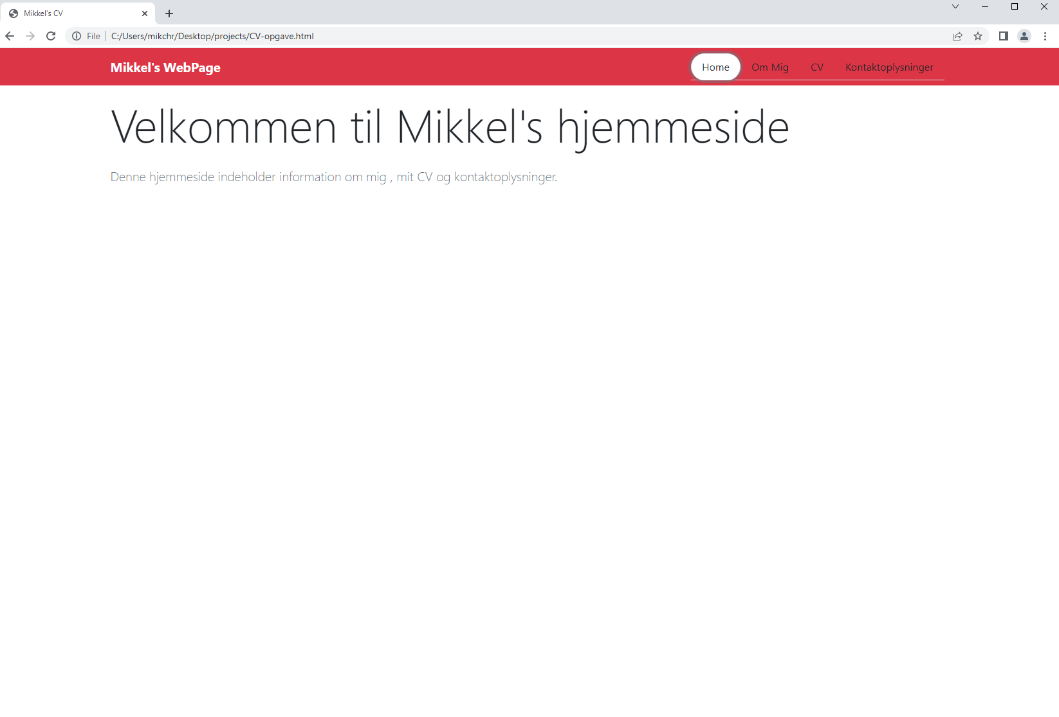

**Indhold**

**Indledning** 3

**Gennemgang af kode** 3

**Git opgave** 4

**Logbog** 6

# **Indledning**

Denne opgave går ud på at skulle lære og forstå hvordan man bruge Git, samt udarbejd en hjemmeside som skal blive ens egen side med port folio og CV inkluderet.

# **Gennemgang af kode**

Jeg har valgt at lave min side gennem Bootstrap 5 og følge nogle af de guide videoer som var linked i opgaven til at hjælpe mig, da jeg aldrig har arbejdet med HTML før.

Videoerne var rimelig nemme at forstå føler jeg personligt og jeg fik meget ud af det.

Til at starte med tildelte jeg min sides tab en titel:

<title>Mikkel's CV</title>

Jeg har valgt at bruge nav-tabs til min hjemmeside så man let kan tilgå forskellige informationer man skulle ønske at få fra siden. Disse tabs inkludere Home, Om Mig, CV og Kontaktoplysninger. ’Home’ er en introduktion og velkomst til siden, ’Om Mig’ giver nogle detaljer omkring mig og mit liv, hjem er jeg og hvad laver jeg i min fritid. ’CV’ inkludere et billede af mit CV, samt en dato for hvornår det sidst var opdateret. ’Kontaktoplysninger’ indeholder mit tlf nr. og min email.

Udover det så har jeg valgt at lave en nav bar med rød baggrund da det er min yndlingsfarve. Den inkludere min sides navn, og titlen virker også som home knappen da jeg efterlod href blank og den så tager siden tilbage til når du åbner den:

<nav class="navbar navbar-dark bg-danger">

            <div class="container-xxl">

                <a href="" class="navbar-brand">

                    <span class="fw-bold">

                        Mikkel's WebPage

                    </span>

                </a>

Jeg kunne godt tænke mig at lave en navbar på toppen af siden da det er et af de page designs jeg best kan lide når det kommer til hjemmesider, og jeg kunne godt tænke mig at lave noget jeg godt selv kunne lide og selv kunne være stolt over.

Jeg har en sektion med navtabs under min navbar hvor jeg har oprettet nav-tabs knapper. De knapper har jeg valgt at style med rounded-pill og secondary outline farve (grå), da det giver en pæn kontrast til siden, men den bliver heller ikke domineret af grå knapper, takket være outline. Disse knapper skal så kalde info fra en anden del af min kode.

For eksempel kalder denne del af min kode, som set i ’data-bs-target=”#nav-home”’

<button class="nav-link active rounded-pill btn-outline-secondary text-dark" id="nav-home-tab" data-bs-toggle="tab" data-bs-target="#nav-home" type="button" role="tab" aria-controls="nav-home" aria-selected="true">Home</button>

På denne del af min kode, da den kalder på nav-home som set i ’id=”nav-home”’

<div class="tab-content" id="nav-tabContent">

     <div class="tab-pane fade show active p-3" id="nav-home" role="tabpanel"

      aria-labelledby="nav-home-tab">

           <div class="container-lg">

               <div class="row justify-content-center">

                   <div class="md-5 text-center text-md-start">

                     <h1>

                     <div class="display-2">Velkommen til Mikkel's hjemmeside</div>

                     </h1>

                     <p class="lead my-4 text-muted">Denne hjemmeside indeholder information om mig, mit CV og kontaktoplysninger.

                            </p>

                        </div>

                    </div>

                </div>

            </div>

De andre knapper jeg har ser ens ud, med forskel under div nr. 2, hvor ’show active’ ikke er der, da siden ikke skal starte med at vise de stykker information.

# **Git opgave**

Git findes for a gøre workflow nemmere, for at fildeling er nemmere at tilgås, og for at føre det nemmere at back up dit arbejde

Git tager dit arbejde og laver et form for ”savepoint” for det. Det savepoint kan du til hver en tid gå tilbage til hvis du har lavet ændringer som ud fortryder, eller du mister dit arbejde. Services som GitHub gør så yderligere at du kan upload dit savepoint til en database, som du så kan dele med dine kollegaer så de altid har den nyeste version af arbejdet.

Hvis du arbejder med flere forskellige udviklere er det super nemt at dele jeres arbejde med hinanden. Hver gang du laver en ændring i programmet er der mulighed for at gennemgå det før du ’committer’, og når du så committer dit arbejde, bliver det med det samme opdateret inde på databasen som gør at alle kan følge med. GitHub er så smart endda, så hver ændring som er blevet lavet inde på jeres arbejde er der både dato og klokkeslæt på, samt highlights i forskellige farver som indikerer hvad der er blevet slettet og hvad der er blevet tilføjet. Det hjælper med at give dine kollegaer en idé om hvad de skal arbejde videre på og hvis der er lavet en fejl, kan de nemt se hvor den fejl er.

For at kunne gemme dit arbejde med git, skal du først oprette et repository, eller ’repo’. Et repo er med simple ord, det arbejde du har valgt som skal indgå i dit commit. Et commit er når du opretter dit savepoint. For at commit skal du først vælge det arbejde du gerne vil commit og stage det. Staging er det samme som med at stage et hus, bil eller lign. Det er med andre ord, forberedelse og klargøring. Når du stager nogle filer er det kun de filer der vil blive committet når du endelig vælger at gemme dit arbejde. Staging hjælper også med at forebygge fejl, da du først skal stage for at kunne commit. Det er lidt det samme som når din PC spørger dig ”Er du sikker på du vil slette denne fil?”, skulle tilfældet jo være at det er de forkerte filer.

Med git kan du clone et repo ned fra en server til din egen pc. Det gør egentlig meget af det man ville forvente af git, nemlig tager de mapper og/eller filer fra det repo du ønsker at clone og kommer det ned i din egen repo mappe.

Master er main delen af dit eller dine kollegaers projekt. Branches er så det i ville individuelt arbejde på. Det merger så når i committer og pusher jeres filer til jeres GitHub

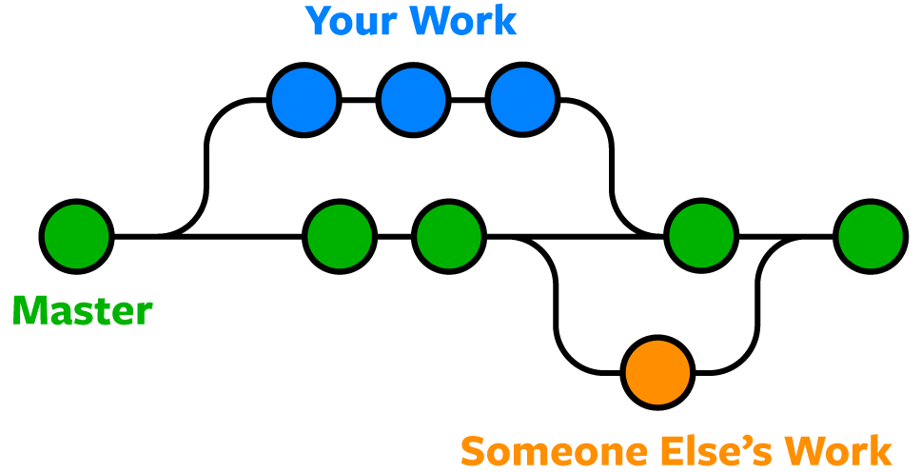

# Link til hjemmeside

<https://github.com/BlyatManMike/School-work/blob/master/CV-opgave.html>

# **Logbog**

25-1

Jeg er begyndt på git opgaven og besvare spørgsmål mens jeg arbejder på rapporten

26-1

Jeg er begyndt på at se videoerne på bootstrap 5 og giver hjemmesiden et forsøg

27-1

Repetition af hvordan man bruger GitBash og videreudvikling af hjemmesiden

30-1

Arbejde på hjemmeside og lærer classes i html

31-1

Arbejde på hjemmeside og lærer classes i html

1-2

Arbejde hjemmefra på CV og lave ansøgninger

2-3

Færdiggørelse af hjemmeside

3-2

Udarbejd rapport og aflever opgave